厚労省が６日発表
２０２３年実質賃金は２年連続の減少
昨年より２・５％減＝９０年以降最低
１２月は前年同月比１・９％減 マイナスは２１カ月連続
「毎月勤労統計」で明らかに
厚生労働省が６日発表した２０２３年の毎月勤労統計調査（速報、従業員５人以上の事業所）によると、１あたり賃金は物価を考慮した実質で前年比２・５％減少しました。２年連続での減少です。マイナス幅は１・０％減だった２０２２からからさらに大きくなりました。
２０２０年を１００とした指数で見ると９７・１で、唯一１００を下回った２０２２年からさらに低下しました。比較可能な
１９９０年以降で最も低下したわけです。

実際に支払われた賃金は増えても、物価の高騰で実質は大幅ダウン
実際に支払われた額を示す名目賃金はすべての月で増えましたが、実質賃金は減少しました。それは物価高騰のためです。
マイナス幅が広がったのは、物価の変動を示す消費者物価指数（持ち家の帰属家賃を除く総合）の上昇率が３・８％と４２年ぶりの高水準だったためです。

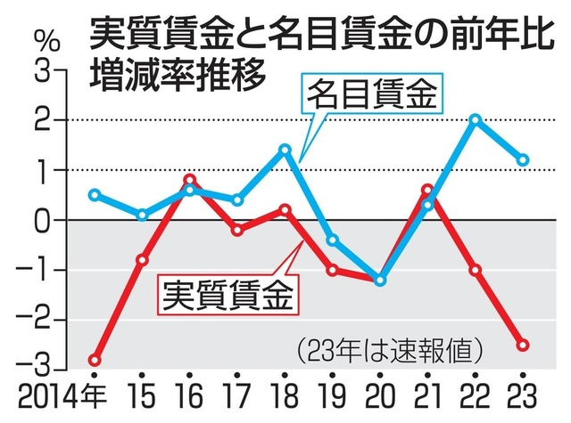
見た目の賃金は伸びています。基本給に残業代やボーナスなどを合わせた、名目賃金を表す現金給与総額は1人あたり平均で１・２％増の３２万９８５９円でした。就業形態別では正社員など一般労働者が４３万６８４９円で、パートタイム労働者は１０万４５７０円で、いずれも過去最高でした。
東 京 国 公 だ よ り
東京国家公務員・独立行政法人労働組合共闘会議 2024年2月07日 63-023
メール アドレスuematsu@tk-kokko.org 東京国公HP http://tk-kokko.org/

実感なき賃上げ

基本給を中心とする所定内給与は１・２％%増の２５万１３０９円で、リーマン・ショック前の２００５年水準まで回復したという結果です。伸び率も１９９６年以来の高さということになります。しかしそれは全く実感にはつながっていません。
物価は下げろ！
賃金上げろ！

２０２３年の名目賃金の伸び率は２０２２年の２・０％増から０・８％低下しました。
新型コロナウイルス流行下での落ち込みの反動が２０２２年は大きく伸びましたが、残業代やボーナスなどの伸びが前年に比べて鈍化したことが要因です。

２０２３年春闘は高い伸び率と言われたが・・・
２０２３年の春闘では、物価高を背景に３０年ぶりの高い賃金引き上げとメディアもはやし立てましたが、物価高騰が一気に賃上げ分を吞み込んでしまいました。

ベースアップの大幅引き上げが求められます
基本給を底上げするベースアップ（ベア）の水準は物価上昇に、まったく追いついていないのが現状です。実質賃金のマイナス幅はその差を示しています。
労働時間は減少
なお総実労働時間は０・１％増の月１３６・３時間でした。残業時間など所定外労働時間は０・９％減と３年ぶりに減少しました。月ごとに見ると、２０２３年７月以降はすべての月で所定外の時間が減り、総実労働時間でも減少した月が目立ちます。この総労働時間の減少は深く分析する必要があります。

１２月実質賃金は、対前年同月比マイナス！これで２１ヶ月連続のマイナス！
厚労省が同日発表した２０２３年12月の実質賃金は前年同月比で１・９％減でした。予想はできましたが、これで21カ月連続のマイナスです。まさに異常事態です。
なお現金給与総額は１・０％増の５７万３３１３円で、年末のボーナスなど特別に支払われた給与は０・５％増の３０万７０１でした。
消費支出は２・６％のマイナス
物価上昇は家計へも大きな影響を与えています。
総務省が同日発表した２０２３年の家計調査では、１世帯（２人以上）あたりの月額消費支出の平均は２９万３９９７円となり、実質で前年比２・６％減少しました。減少は、コロナ禍で消費が落ち込んだ２０年（５・３％減）以来、３年ぶりです。

24春闘では、物価と賃金で国民・労働者・官民総団結ですね！

